Контрольный проект

**Использование хеширования данных в медицинских базах данных.**

**Реализация программного обеспечение для автомата выдачи талонов.**

С всеобщей компьютеризацией, сильно упростился доступ к информации посредством сети Интернет. Происходит потеря, хищение личных данных. Из-за этого возникает необходимость защиты информации различными способами. Необходимо предотвратить несанкционированный доступ, использование, раскрытие, искажение, изменение, исследование, записи или уничтожение информации. В своем проекте я хочу предложить один из возможных способов обезличивания данных. Один из лучших способов – использование хеширования данных. Хеш — это математический алгоритм, преобразовывающий произвольный массив данных в состоящую из букв и цифр строку фиксированной длины. Причем при условии использования того же типа хеша длина эта будет оставаться неизменной, вне зависимости от объема вводных данных. В поликлиниках, в настоящее время, авторизация происходит по страховому свидетельству. В базе данных хранятся данные о пользователе, а значит при краже они будут утеряны. При использовании хеш-строки дешифровка данных практически невозможна, что обеспечивает дальнейшую безопасность информации даже при краже при краже. В своем проекте я буду использовать хеш-функцию SHA-3.

Необходимые библиотеки для запуска программы:

import io  
import qrcode  
import sqlite3  
from PyQt5 import QtCore  
import transliterate  
import sys  
import datetime  
import hashlib  
from PyQt5 import QtWidgets, uic, QtGui  
from PyQt5.Qt import *

Для реализации идеи, необходимо создать приложение и базу данных.

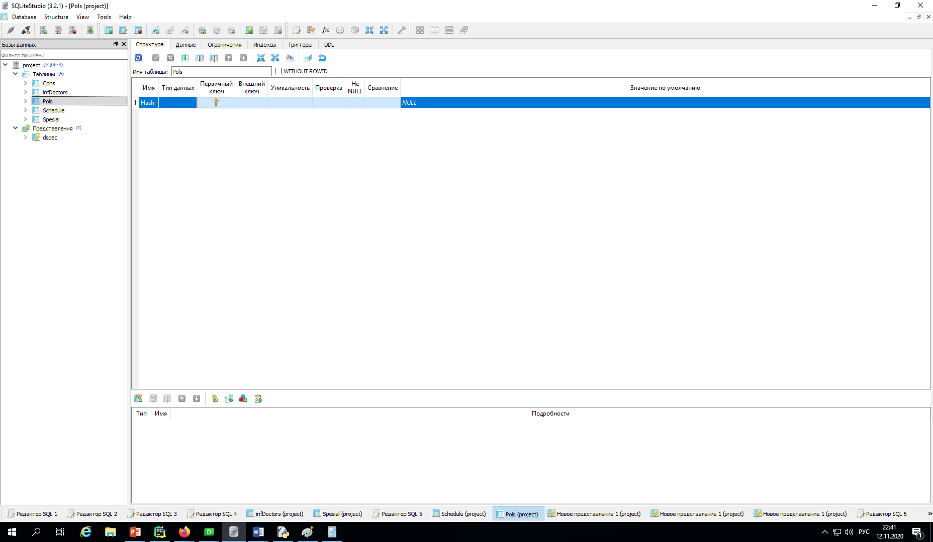

Рисунок 1

На рисунке 1 изображена СУБД SQlite с разработанной базой данных. Создано пять таблиц(

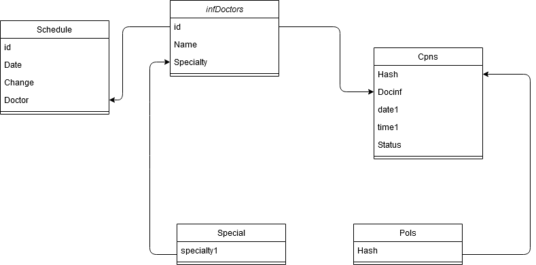

Рисунок 2

На рисунке 2 представлена схема необходимой нам базы данных.

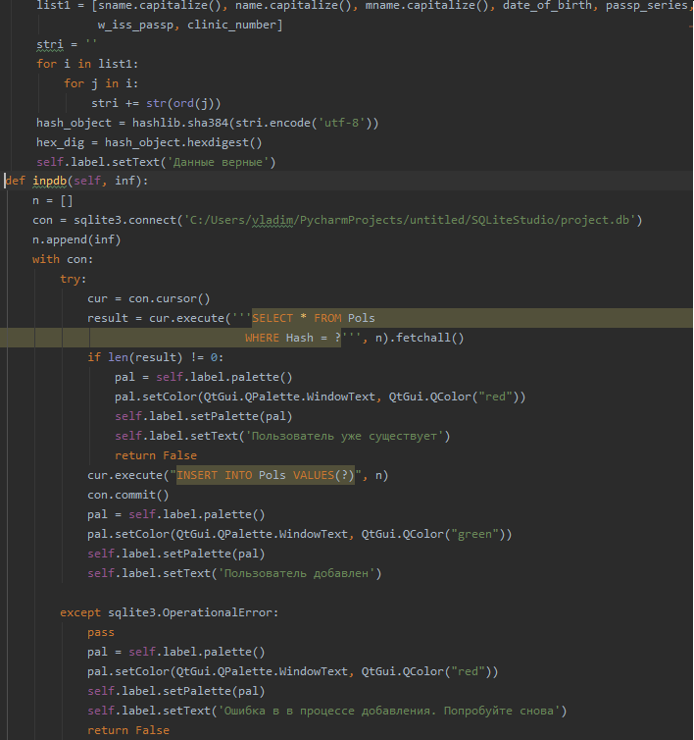

Рисунок 3

На рисунке 3 видна, реализация метода обезличивания данных. Программа собирает необходимые данные, далее преобразуя их в одну строку цифр, используя метод кодирования ord. В дальнейшем код преобразуется в бинарную строку и далее в хеш при помощи библиотеки hashlib. В inptdb передается значение хеша (аргумент inf) и происходит добавление информации в базу данных и проверка на их наличие в ней.